КАРТОЧКИ ПО ИНФОРМАТИКЕ

5 класс

КАРТОЧКА №2.1.

Подпишите основные части компьютера.

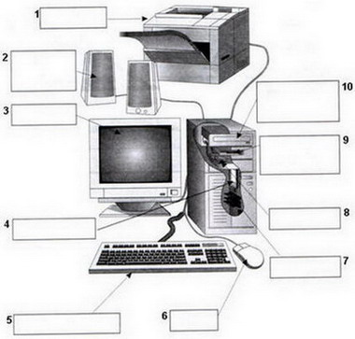

Ответы

КАРТОЧКА №2.2.

Каждому термину, указанному в Части I,
поставьте в соответствие его описание, приведенное в Части II.

Часть I
- Информация.
- Компьютер.
- Процессор.
- Оперативная память.
- Жёсткий диск.
- Клавиатура.
- Монитор.
- Мышь.
- Принтер.
- Данные.
- Аппаратное обеспечение.
Часть II
- Устройство для ввода информации путем нажатия клавиш.
- Сведения об интересующем вас предмете.
- Устройство для быстрого перемещения по экрану и выбора нужной информации.
- Используется для длительного хранения информации.
- Универсальное программно управляемое устройство для обработки информации.
- Информация в ней находится только во время работы компьютера.
- Устройство, предназначенное для вычислений, обработки информации и управления работой компьютера.
- Устройство для печати информации на бумаге.
- Устройство визуального отображения информации.
- Совокупность всех устройств компьютера.
- Информация, представленная в форме, пригодной для обработки компьютером.

Ответы

КАРТОЧКА №2.5.

Разгадайте кроссворд "Устройства компьютера".

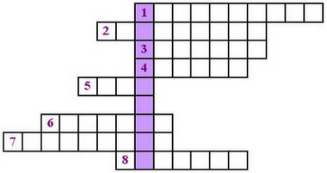

По вертикали:
- Основной инструмент сбора, хранения и переработки информации.
По горизонтали:
- Основное устройство ввода информации.
- "Мозг" компьютера.
- Устройство ввода информации.
- Устройство хранения программ и данных.
- Устройство для быстрого перемещения по экрану и выбора информации.
- Носитель информации, на который записывают программы для хранения.
- Другое название жёсткого диска.
- Устройство, с помощью которого можно вывести на бумагу тексты и рисунки.

Ответы

КАРТОЧКА №2.10.

Заполните таблицу.

№  п ⁄ п | Операция | Клавиша или комбинация клавиш
1 | Переключение клавиатуры с режима ввода латинских букв на режим ввода русских букв и обратно
2 | Переключение клавиатуры с режима ввода строчных букв на режим ввода прописных букв и обратно
3 | Фиксация режима ввода прописных букв ⁄ отказ от фиксации этого режима
4 | Получение символов, расположенных вместе с цифровыми в верхнем ряду клавиатуры
5 | Удаление символа, стоящего справа от курсора
6 | Удаление символа, стоящего слева от курсора
7 | Включение на дополнительной клавиатуре режима работы с цифрами и знаками арифметических операций

КАРТОЧКА №2.11.

Что получится из исходного слова после нажатия указанных клавиш?
м | а | л | | | ш | и | н | а |  | BS

м | а | л | | | ш | и | н | а |  | Del

м | а | л | | | ш | и | н | а |  | BS | BS | BS

м | а | л | | | ш | и | н | а |  | BS | → | Del | Del

м | о | л | о | | | к | о |  | Del | Del | д | е | ц

| | р | е | п | к | а |  | Del | Del | л | а | → | Del

м | о | л | о | к | о | | |  | BS | ← | т | о

л | и | с | т | о | | | к |  | BS | BS | ← | ← | BS | р

и | | | с | т | о | к |  | BS | BS | → | → | Del | и | Del | х

Ответы

КАРТОЧКА №2.12.

Разгадайте кроссворд "Надписи на клавишах".

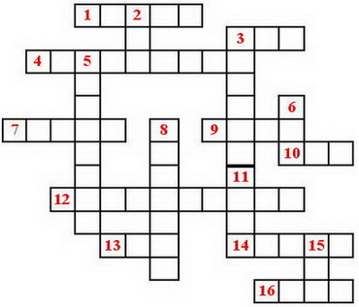

По горизонтали:

1. Название клавиши переключения регистров клавиатуры.
3. Краткое название клавиши, с помощью которой можно удалить символ, расположенный правее курсора.
4. Надпись на клавише, с помощью которой удаляются символы, расположенные слева от курсора.
7. Надпись на клавише, переводящаяся на русский как "пауза".
9. Сокращённое название клавиши {Control}.
10. Надпись на клавише табуляции.
12. Надпись на клавише, находящейся рядом с клавишей {Pause}.
13. Надпись на клавише, при нажатии на которую происходит отмена действия или выход из некоторого состояния.
14. Надпись на клавише, которую иногда называют самой главной клавишей.
16. Краткая надпись на клавише, переводящей курсор на страницу вниз.

По вертикали:

2. Краткая надпись на клавише, предназначенной для переключения режимов "вставка ⁄ замена".
3. Полное название клавиши, с помощью которой удаляют символы, расположенные слева от курсора.
5. Надпись на клавише, при нажатии на которую происходит фиксация верхнего регистра.
6. Надпись на клавишах, расположенных по обе стороны от клавиши пробела.
8. Надпись на клавише, фиксирующей числовой режим работы дополнительной клавиатуры.
11. Надпись на клавише, обеспечивающей перемещение курсора в начало текущей строки.
15. Надпись на клавише, обеспечивающей перемещение курсора в конец текущей строки.

Ответы

КАРТОЧКА №2.13.

Соедините стрелками основные элементы Рабочего стола
с соответствующими им надписями.

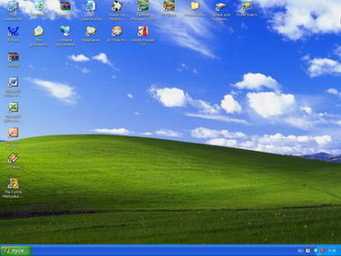

Элементы Рабочего стола
Значок Сетевое окружение
Значок Мои документы
Ярлык Мой компьютер
Кнопка Пуск
Панель задач
Значок Корзина
Часы
Индикатор клавиатуры
Папка Координаты
Ярлык программы Microsoft Office Word 2003

Ответы

КАРТОЧКА №2.15.

Продолжите предложения:

а) Изображение на экране монитора структуры готового к работе компьютера называется .

б) На Рабочем столе размещаются небольшие картинки объектов: и (картинки с небольшими стрелочками в нижнем левом углу).

в) Значок обеспечивает доступ к различным устройствам компьютера.

г) В отправляется все то, что уже не нужно хранить в памяти компьютера.

д) Значок поможет быстро найти созданные пользователем рисунки и другие документы.

е) Если компьютер связан с другими компьютерами, то на Рабочем столе обязательно присутствует значок .

Ответы

КАРТОЧКА №2.18–21.

№  п ⁄ п | Задание | Рисунок
1 | Обведите ту кнопку, на которой необходимо щёлкнуть, чтобы увеличить окно программы.
2 | Обведите ту кнопку, на которой необходимо щёлкнуть, чтобы окно программы не занимало весь экран
3 | Обведите ту кнопку, на которой необходимо щёлкнуть, чтобы закрыть окно программы
4 | Обведите ту кнопку, на которой необходимо щёлкнуть, чтобы свернуть окно программы
5 | Нарисуйте вид указателя мыши в следующих ситуациях:
 | а) при перетаскивании окна
 | б) при изменении ширины окна
 | в) при изменении высота окна
 | г) при одновременном изменении высоты и ширины окна

Ответы

КАРТОЧКА №2.23.

Соедините стрелками надписи
с соответствующими им элементами рисунка.

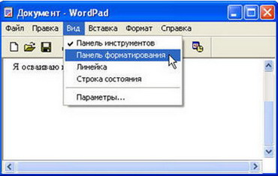

Выбранный пункт меню
Название открытого меню
Строка меню
Открытое меню
Пункт меню, выбор которого приведёт к появлению диалогового окна

Ответы

КАРТОЧКА №2.24.

Запишите:

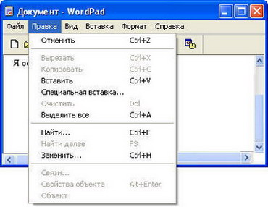

1 | Недоступные для выполнения команды меню Правка
2 | Название открытого меню
3 | Команду, соотвествующую клавиатурной комбинации {Ctrl} + {V}
4 | Комбинацию клавиш, соотвествующую команде Выделить все
5 | Пункты меню, выбор которых приведёт к появлению диалоговых окон

Ответы

КАРТОЧКА №2.25.

Соедините стрелками надписи
с соответствующими им элементами рисунка.

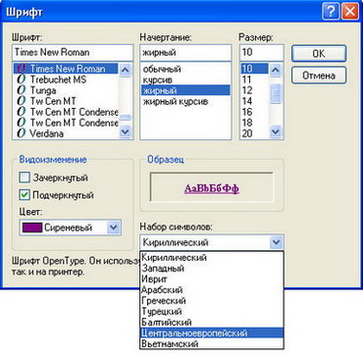

Раскрывающиеся списки
Флажки
Списки
Командные кнопки

Ответы

КАРТОЧКА №2.26.

Соедините стрелками надписи
с соответствующими им элементами рисунка.

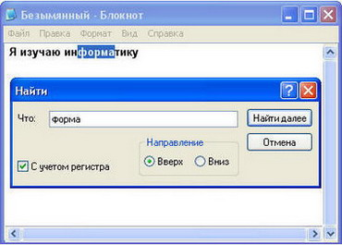

Флажок
Поле ввода
Переключатель

Ответы

ОТВЕТЫ НА КАРТОЧКИ С ЗАДАНИЯМИ

5 класс

КАРТОЧКА №2.1.

- Принтер.
- Акустические колонки.
- Монитор.
- Процессор.
- Клавиатура.
- Мышь.
- Микросхемы памяти.
- Жёсткий диск.
- Дисковод гибких дисков.
- Дисковод компакт-дисков.

КАРТОЧКА №2.2.

- VI.
- I.
- VIII.
- V.
- II.
- IV.
- III.
- IX.
- VII.
- XI.
- X.

КАРТОЧКА №2.5.

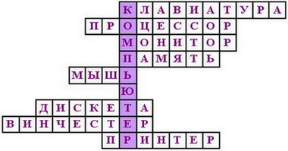

Вернуться к заданиям

КАРТОЧКА №2.10.

- {Shift} + {Alt}
- {Shift} + {буква}
- {Caps Lock}
- {Shift} + {символ}
- {Delete}
- {Back Space}
- {Num Lock}

КАРТОЧКА №2.11.

- машина
- малина
- шина
- Маша
- молодец
- лапа
- молоток
- риск
- стих

КАРТОЧКА №2.12.

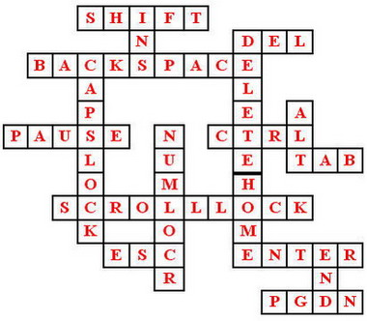

Вернуться к заданиям

КАРТОЧКА №2.13.

Элементы Рабочего стола | Рабочий стол
Значок Сетевое окружение | 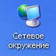
Значок Мои документы | 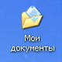
Ярлык Мой компьютер | 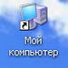
Кнопка Пуск
Панель задач
Значок Корзина | 
Часы
Индикатор клавиатуры
Папка Координаты | 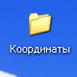
Ярлык программы Microsoft Office Word 2003 | 

КАРТОЧКА №2.15.

а) Рабочим столом.
б) Значки и ярлыки.
в) Мой компьютер.
г) Корзину.
д) Мои документы.
е) Сетевое окружение.

КАРТОЧКА №2.18–21.

№  п ⁄ п | Рисунок
1
2
3
4
5
а)
б)
в)
г)

Вернуться к заданиям

КАРТОЧКА №2.23.

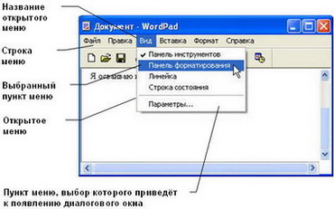

КАРТОЧКА №2.24.

- Вырезать, Копировать, Очистить, Найти далее, Связи, Свойства объекта, Объект
- Правка
- Вставить
- {Ctrl} + {А}
- Специальная вставка, Найти, Заменить

КАРТОЧКА №2.25.

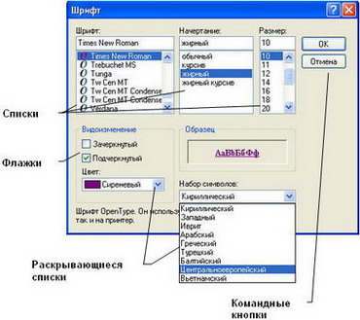

КАРТОЧКА №2.26.

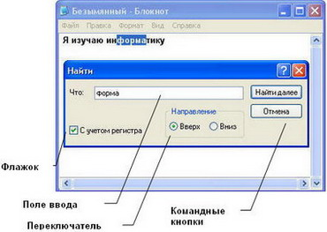

Вернуться к заданиям

